第一千个球

【重点难点点拨】
一、需掌握的字的读音
滂沱（pāng tuó） 摄影（shè） 区域（yù）
叠（dié） 卸（xiè） 聊（liáo）
拧（níng） 皱皱巴巴（zhòu） 一拐一拐（guǎi）
膝盖（xī） 名誉（yù） 堕落（duò）

二、需掌握的多音多义字
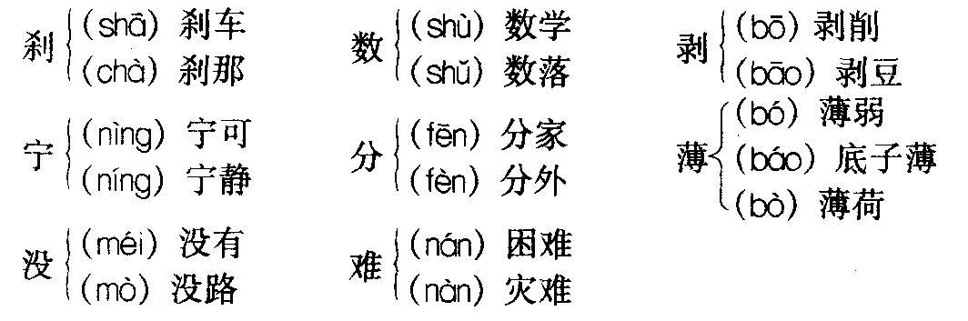

三、辨析形似字
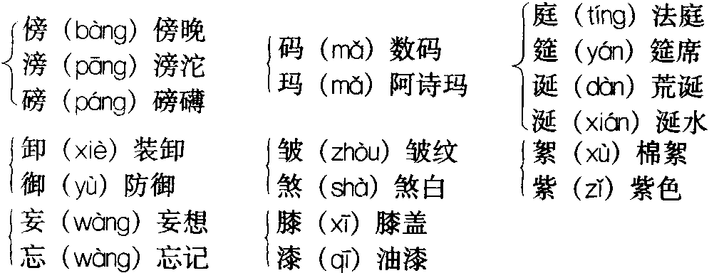

四、词语积累
生涯：指从事某种活动或职业的生活。
克制：抑制（多指感情）。
美妙：美好可喜。
滂沱：形容雨下得很大。
区域：地区范围。
珍贵：价值大；意义深刻。
包袱：比喻影响思想或行动的负担。
嘲讽：嘲笑讽刺。
乐观：精神愉快，对事物的发展充满信心（与“悲观”相对）。
耐性：能忍耐不急躁的性格。
宁静：（环境、心情）安静。
联想：由于某概念而引起其他相关的概念。
名誉：名声。
个性：在一定的社会条件和教育的影响下形成的一个人的比较固定的特性。
酷爱：非常爱好。
堕落：（思想、行为）往坏里变。
天分：天资。
欢声雷动：欢呼的声音大。
相提并论：把不同的事物不加区别地混起来谈论或对待。
无地自容：没有地方可以让自己藏起来，形容十分羞愧。
轻举妄动：不经慎重考虑，盲目行动。
恶习：坏习惯。

五、作者简介
球王贝利被国际足球界视为20世纪最佳运动员。他以卓越的球艺、上乘的球德，赢得了“黑色珍珠”的美誉，被推上“足球之王”的宝座。这位世界足球奇才在1956年至1977年的21年足球生涯中，共参加了1366场比赛，射进1281个球，曾在一场比赛中单枪匹马8次攻陷对方城池。直到现在，他创造的连续3年每年进球超过100这一纪录还没有人打破过。
1958年，不足17岁的贝利入选国家队，代表巴西奔赴瑞典斯德哥尔摩参加第六届世界杯足球赛。还未成年的贝利不辱使命。他力据中场，从容御敌，为巴西队初捧世界杯立下了汗马功劳。这一年贝利共射进66球，成为巴西全国的神射手。后来，贝利又作为国家队主力参加了第七、第八、第九届世界杯赛，为巴西夺得其中两届冠军立下了汗马功劳。巴西队三次夺获，使金光闪闪的“雷米特杯”永归巴西所有。贝利为此创造了不可磨灭的功勋。在世界最大的马卡拉纳体育场入口处，人们为贝利建立了最漂亮的人球纪念碑。球王贝利所穿的10号球衣和射进的第1000个球成了巴西的国宝。
贝利是有史以来惟一三次参加世界足球冠军队的球员，也是迄今为止惟一三次被评为世界最佳足球运动员的超级球星。在“桑托斯”服役期间，贝利曾作为该队的中坚队员，征战全球，使该队获得十次圣保罗联赛冠军、五次巴西全国冠军、两次南美足球锦标赛冠军、两次欧洲和南美洲俱乐部“冠军杯”赛冠军。“桑托斯” 队一举成为驰誉全球的足坛劲旅。而这一切，都与贝利的英名紧密相连。

六、本章思路、主旨
本文由“第一千个球”和“慈父与恩师”两部分组成，层次清楚。
本文把这两个片断放在一起，是很有深意的：贝利不仅有出众的球技，而且有很好的心理素质，这与他从小就受到良好的家庭教育是分不开的。直到许多年后，贝利向人反省说，当时父亲要是狠狠地打骂他，可能会激起他的反抗。由此可见，贝利的父亲虽然对儿女要求严格，但十分尊重儿女（晓之以理，动之以情）。这对贝利后来在事业上的成功起到了很大的作用。

七、文章结构
全文按两个小标题划，共分二大部分。
第一部分：第一千个球
主要内容是：全世界的球迷都在欢呼贝利踢进第一千个球的时候，贝利也为这件事而高兴，为创造千球记录而感到愉快。但当巴西报纸的头版把贝利进了一千个球和美国宇航员康莱特、比思第二次登上月球的新闻并列刊登时，他并没有得意忘形，而是想到“不只一次而是两次把人送上月球，比发生在足球场上的任何事当然重要得多”。
第二部分：慈父与恩师
主要内容是：贝利的父亲发现少年贝利吸烟时，并没有打骂孩子，而是把他拉了过去，好像朋友之间谈话似的向儿子解释，如果抽烟喝酒的话就踢不好球的道理，然后让他自己决定今后怎么办。贝利羞得简直无地自容。从那一天开始，贝利始终没有碰过香烟。

八、课后习题解答
（一）本题旨在引导大家深入领会课文两部分内容。
全世界的球迷都在欢呼贝利踢进第一千个球的时候，贝利也为这件事而高兴，为创造了千球记录而感到愉快。但当巴西报纸的头版把贝利进了一千个球和美国宇航员康莱特、比恩第二次登上月球的新闻并列刊登时，他并没有得意忘形，而是想到“不只一次而是两次把人送上月球，比发生在足球场上的任何事当然重要得多”。
由此可见，贝利不仅有出众的球技，而且有很好的心理素质。这与他从小就受到的家庭教育是分不开的。
（二）本题旨在引导大家把文章前后两个部分联系起来进行思考。
贝利的父亲发现少年贝利吸烟时，并没有打骂孩子，而是把他拉了过去，好像朋友之间谈话似的向儿子解释，如果抽烟喝酒的话就踢不好球的道理，然后让他自己决定今后怎么办。
贝利羞得简直无地自容。他似乎见到父亲每星期一拐一拐地走上足球场，膝盖肿得像西瓜那么大；他似乎看到父亲为了养活一家人，在毫无怨言地清理便盆、扫地。此时此刻，贝利真希望地上能有条缝以便钻进去。
许多年后，贝利向人反省说，当时父亲要是狠狠地打骂他，可能会激起他的反抗。总之，从那一天开始，贝利始终没有碰过香烟。
由此可见，贝利的父亲虽然对儿女要求严格，但十分尊重儿女（晓之以理，动之以情）。这对贝利后来在事业上的成功起了很大的作用。
（三）本题旨在引导大家深入领会心理活动描写在传记文章中的作用。
1．这段话是贝利的父亲发现少年贝利吸烟、贝利羞得简直无地自容时的心理活动描写。这段话写出了贝利听到父亲谆谆教导后，良心受到谴责，内心受到煎熬，亲情胜过一切，决心埋葬过去的心理活动。
2．这段话是贝利的自我反省，可见他年轻时争强好胜的个性；他感谢父亲教子有方，才使自己成为了一名优秀的足球运动员。这段心理活动描写，写出了贝利对自己年轻无知的追悔和对父亲谆谆教导的真心感谢。

